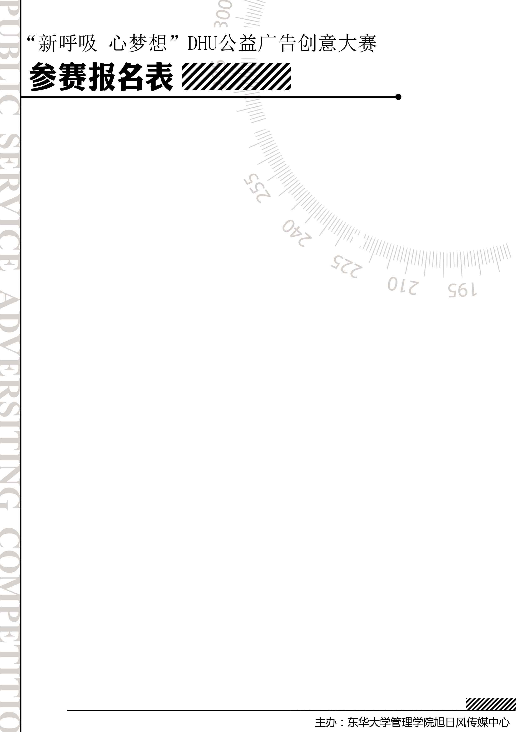
参赛形式 □ 班级 □ 个人
（请将相应方框内划勾或涂黑，下同）
姓名 ___________________
性别 □ 男 □ 女
专业 ____________________________________
手机号码 _________________________________
电子邮箱 _________________________________
作品题目 _________________________________
完成时间 _________________________________
作品类型 □ 影视（包括动画、DV）
□ 平面设计 （包括漫画、海报）
作品介绍（包括设计理念等，200字以内，介绍有可能被引用至活动宣传品）

主创团队成员___________________________________

